Пам’ятка про булінг
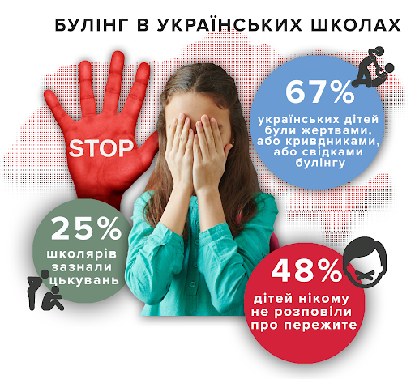
Булінг (від англ. bully – хуліган, задирака, грубіян, «to bully» — задиратися, знущатися) – тривалий процес свідомого жорстокого ставлення, агресивної поведінки, щоб заподіяти шкоду, викликати страх, тривогу або ж створити негативне середовище для людини.
​Прикметною ознакою булінгу є довготривале «відторгнення» дитини її соціальним оточенням.
​Найчастіше булінг відбувається в таких місцях, де контроль з боку дорослих менший або взагалі його нема. Це може бути шкільний двір, сходи, коридори, вбиральні, роздягальні, спортивні майданчики. У деяких випадках дитина може піддаватися знущанням і поза територією школи, кривдники можуть перестріти її на шляху до дому. Навіть удома жертву булінгу можуть продовжувати цькувати, надсилаючи образливі повідомлення на телефон або через соціальні мережі.
​За даними різних досліджень, майже кожен третій учень в Україні так чи інакше зазнавав булінгу в школі, потерпав від принижень і глузувань: 10 % – регулярно (раз на тиждень і частіше); 55 % – частково піддаються знущанню з боку однокласників; 26 % – батьків вважають своїх дітей жертвами булінгу.
ВИДИ БУЛІНГУ:
- фізичний: штовхання, підніжки, зачіпання, бійки, стусани, ляпаси, «сканування» тіла, нанесення тілесних ушкоджень;
- економічний: крадіжки, пошкодження чи знищення одягу та інших особистих речей, вимагання грошей;
- психологічний: принизливі погляди, жести, образливі рухи тіла, міміка обличчя, поширення образливих чуток, ізоляція, ігнорування, погрози, жарти, маніпуляції, шантаж;
- сексуальний: принизливі погляди, жести, образливі рухи тіла, призвістка та образи сексуального характеру, зйомки у переодягальнях, поширення образливих чуток, сексуальні погрози, жарти;
кібербулінг: приниження за допомогою мобільних телефонів, інтернету, інших електронних пристроїв.
​НАСЛІДКИ ШКІЛЬНОГО НАСИЛЛЯ
Жертви булінгу переживають важкі емоції – почуття приниження і сором, страх, розпач і злість. Булінг вкрай негативно впливає на соціалізацію жертви, спричиняючи:
- неадекватне сприймання себе – занижену самооцінку, комплекс неповноцінності, беззахисність;
- негативне сприймання однолітків – відсторонення від спілкування, самотність, часті прогули у школі;
- неадекватне сприймання реальності – підвищену тривожність, різноманітні фобії, неврози;
- девіантну поведінку – схильність до правопорушень, суїцидальні наміри, формування алкогольної, тютюнової чи наркотичної залежності.
​ЯКЩО ВАША ДИТИНА СТАЛА ЖЕРТВОЮ БУЛІНГУ
1. Зберігайте спокій, будьте терплячими, не потрібно тиснути на дитину;
2. Поговоріть з дитиною, дайте їй зрозуміти що ви не звинувачуєте її в ситуації, що склалася, готові її вислухати і допомогти;
3. Запитайте, яка саме допомога може знадобитись дитині, запропонуйте свій варіант вирішення ситуації;
поясніть дитині, до кого вона може звернутися за допомогою у разі цькування (психолог, вчителі, керівництво школи, старші учні, батьки інших дітей, охорона);
4. Повідомте керівництво навчального закладу про ситуацію, що склалася, і вимагайте належного її урегулювання;
підтримуйте дитину в налагодженні стосунків з однолітками та підготуйте її до того, що вирішення проблеми боулінгу може зайняти деякий час.
У разі якщо вирішити ситуацію з булінгом на рівні школи не вдається – повідомте поліцію! Захистіть свою дитину від цькування!
​ЯКЩО ВИ СТАЛИ СВІДКОМ БУЛІНГУ
Втрутитися і припинити цькування – булінг не слід ігнорувати; зайняти нейтральну позицію в суперечці – обидві сторони конфлікту потребують допомоги, запропонувати дітям самостійно вирішити конфлікт; пояснити, які саме дії Ви вважаєте булінгом і чому їх варто припинити; уникати в спілкуванні слів «жертва» та «агресор», аби запобігти таруванню і розподілу ролей; повідомити керівництво навчального закладу про ситуацію, що склалася і вимагати вжити заходів щодо припинення цькування.
​ЯКЩО ВАША ДИТИНИ АГРЕСОР
Відверто поговоріть з дитиною про те, що відбувається, з’ясуйте мотивацію її поведінки; уважно вислухайте дитину, з повагою поставтеся до її слів; поясність дитині, що її дії можуть бути визнані насильством, за вчинення якого наступає відповідальність; чітко і наполегливо попросіть дитину припинити таку поведінку, але не погрожуйте обмеженнями і покараннями. Повідомте їй, що будете спостерігати за її поведінкою; зверніться до шкільного психолога і проконсультуйтеся щодо поведінки своєї дитини під час занять – агресивна поведінка і прояви насильства можуть бути ознакою серйозних емоційних проблем.

